La respiration correspond en réalité en biologie à la respiration cellulaire. Elle consiste à oxyder totalement de la matière organique en matière minérale en présence de dioxygène .
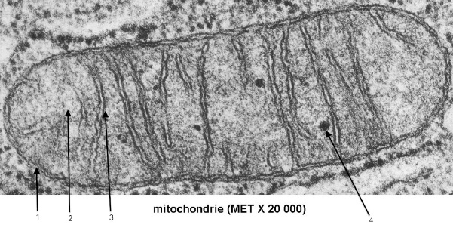
La respiration est composée de plusieurs étapes :
- La glycolyse qui a lieu dans le hyaloplasme ( liquide du cytoplasme)
- Le cycle de Krebs qui se déroule dans la matrice des mitochondries
- La chaîne respiratoire qui a lieu dans la membrane interne des mitochondries
1- Double membrane
2- Matrice mitochondriale
3- Crête mitochondriale
4- Ribosome

C₆H₁₂O₆ + 6O₂ + 36ADP +36 Pi 6CO₂ + 6H₂O + 36ATP

Les voies anaérobies
Lors d’exercices physiques brefs et intenses , les cellules musculaires produisent de l’ATP en absence de dioxygène par d’autres mécanismes. Quelles voies métaboliques interviennent lors d’un effort musculaire ?
A l’aide de l’exploitation des documents et de vos connaissances, vous montrerez que les voies métaboliques utilisées dépendent de la nature de l’effort physique effectué
ATP
Créatine
PC
ADP
1
Glucose
2 acides pyruviques
2 ADP + 2 Pi
2 ATP
Glycolyse
2 acides lactiques
2
Glucose
2 acides pyruviques
2 ADP + 2 Pi
2 ATP
Glycolyse
Respiration aérobie dans les mitochondries

3
Document 1 : Voies de régénération de l’ATP durant l’activité musculaire, de la plus rapide à la plus lente. 1 = Voie de la phosphocréatine (PC) ; 2 = fermentation lactique (ne nécessite pas d’O₂); 3 = respiration cellulaire aérobie (en présence d’O₂).
34 ATP

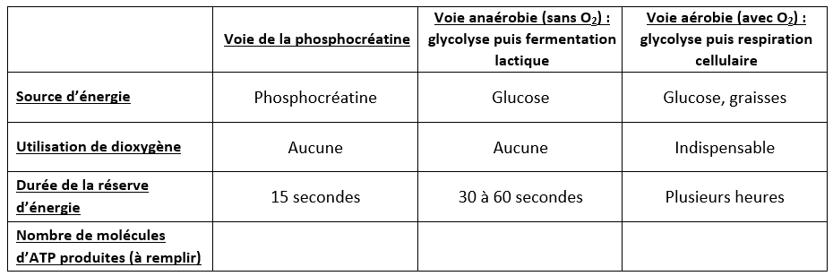
Document 2 : Quelques caractéristiques des 3 voies de régénération de l’ATP durant l’activité musculaire.

Montrez que l’entraînement peut modifier la constitution des muscles, en fonction de l’effort effectué, à l’aide des documents suivants
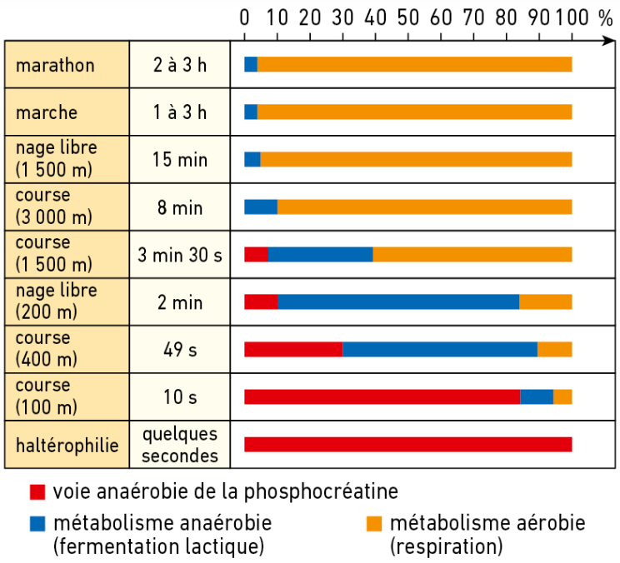
Document 3 : Parts respectives des voies métaboliques en fonction du type d’effort.
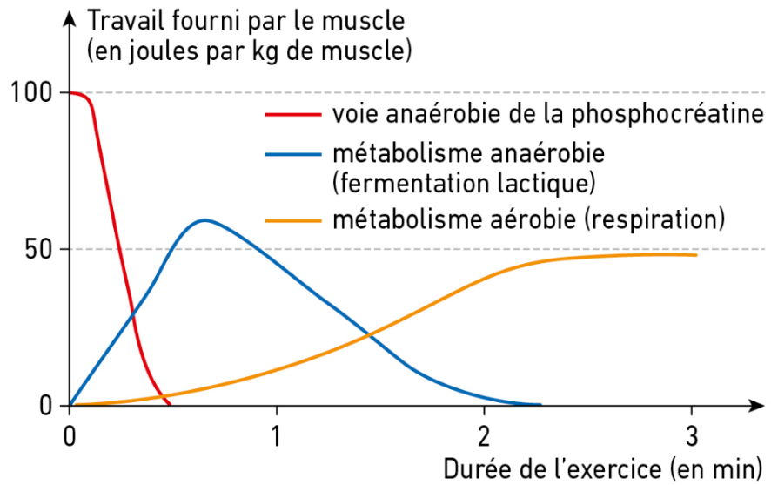
Document 4 : Intervention des 3 voies métaboliques au cours d’un effort musculaire.

Fibre de type I
Fibre de type II
Sprinter
100 μm environ
Marathonien
Document 5 : Schémas de coupes transversales de muscles de marathoniennes et sprinteuses professionnelles.
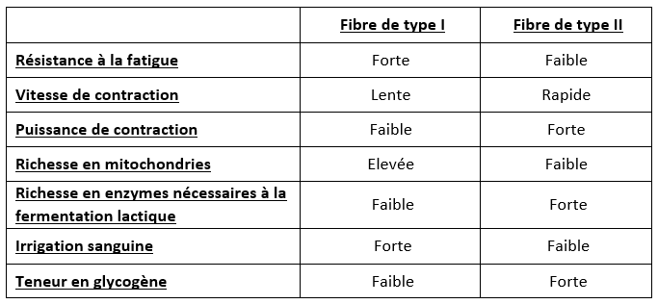
Document 6 : Quelques caractéristiques biochimiques des 2 types de fibres musculaires.

Les fibres musculaires existent sous 2 types :
- Des fibres lentes riches en mitochondries et bien vascularisées qui utilisent principalement la respiration pour régénérer l’ATP,
- Des fibres rapides plus riches en réserve énergétique et qui utilisent surtout la fermentation lactique.
Selon le sport pratiqué, la proportion de ces fibres varient dans les muscles utilisés.

La fibre musculaire utilise de l’ATP (nécessaire aux glissements de protéines les unes sur les autres lors de la contraction musculaire) fourni selon les circonstances par la :
- dégradation de la phosphocréatine = voie métabolique anaérobie alactique sous l’action d’une enzyme la créatine kinase
ADP + Phosphocréatine ATP + créatine
Le stock de phosphocréatine est reconstitué après l’effort en consommant de l’ATP
- la fermentation lactique = voie métabolique anaérobie lactique
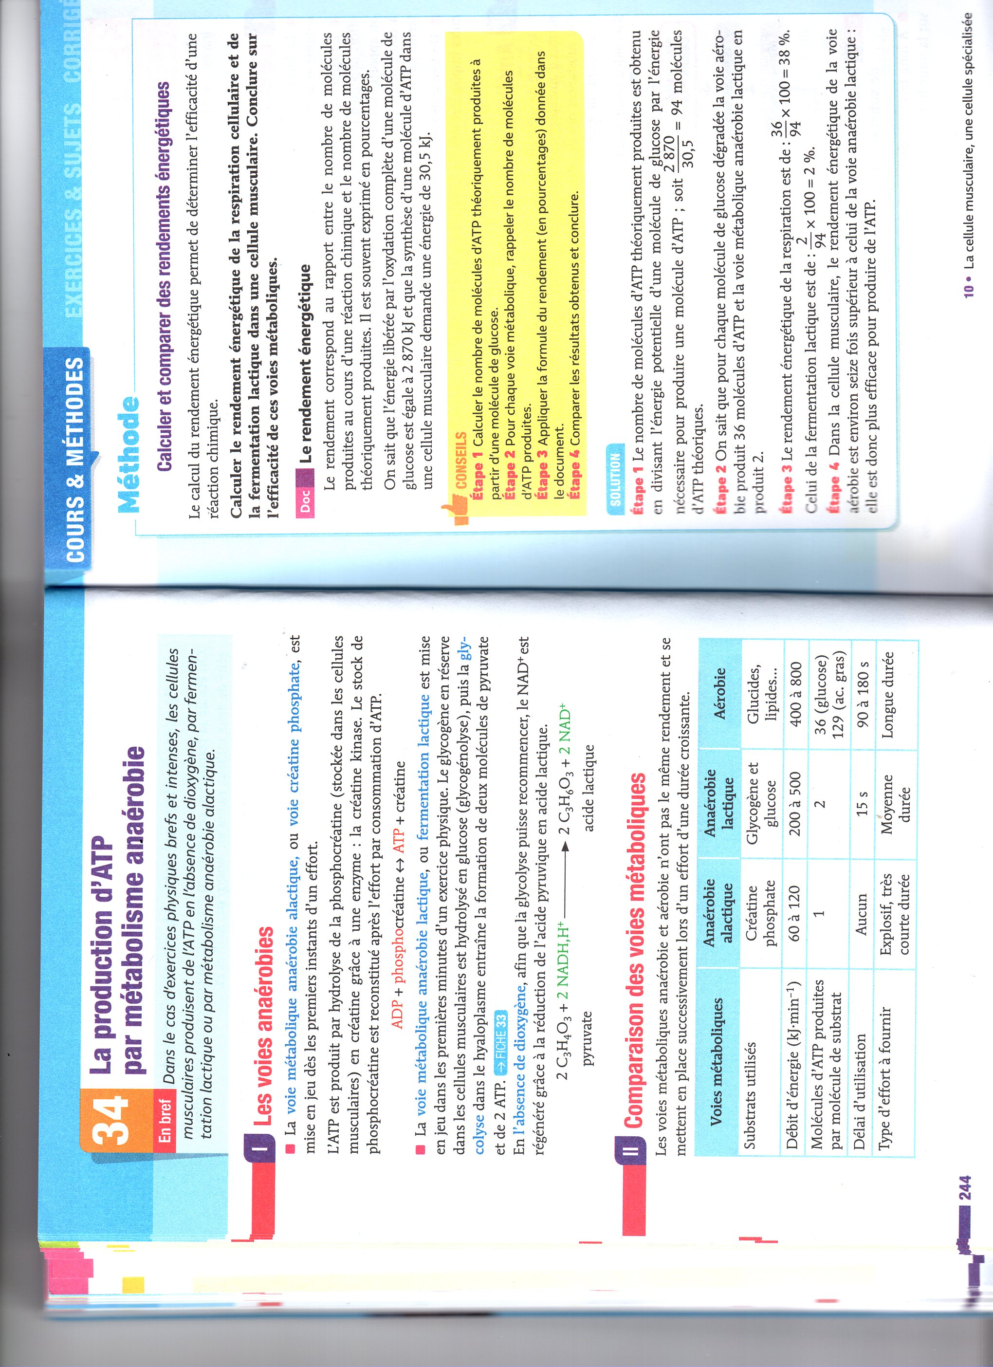
Le glycogène mis en réserve dans les cellules musculaires est hydrolysé lors de la glycogénolyse et le glucose résultant subit la glycolyse libérant 2 ATP.
Le NAD+ est régénéré pour les glycolyses futures mais cela forme de l’acide lactique.

- la respiration qui produit 36 ATP

Exercice d’application :

Performances sportives et dopage
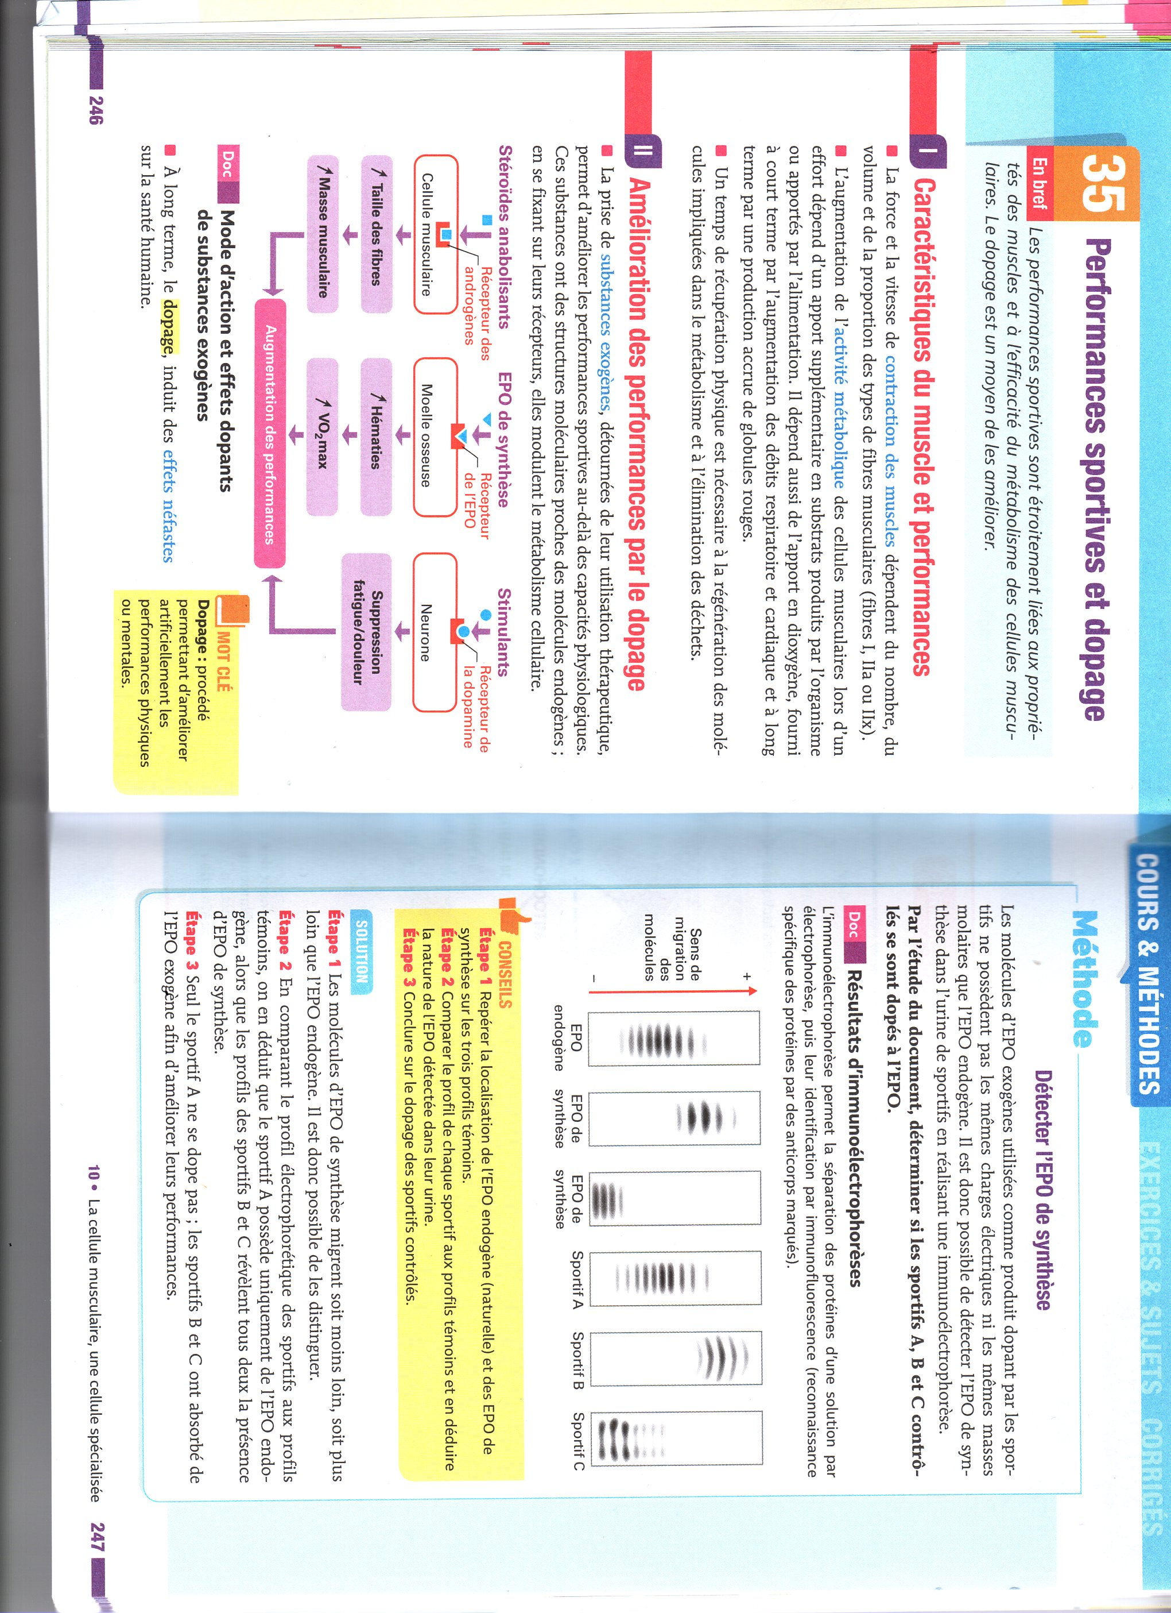
La force et la vitesse de contraction des muscles dépendent du nombre, du volume et de la proportion des types de fibres musculaires.
Et l’activité métabolique des cellules musculaires dépend d’un apport supplémentaire en substrats apportés par l’alimentation ou produits par l’organisme mais également par l’apport en dioxygène qui dépend des débits cardiaques et respiratoires ainsi que de la quantité d’hématies dans le sang.

La prise de substances exogènes permet d’améliorer les performances au-delà des capacités physiologiques normales de l’organisme. Différents produits existent, comme :

Exercice : Détourner les molécules de leur objectif thérapeutique

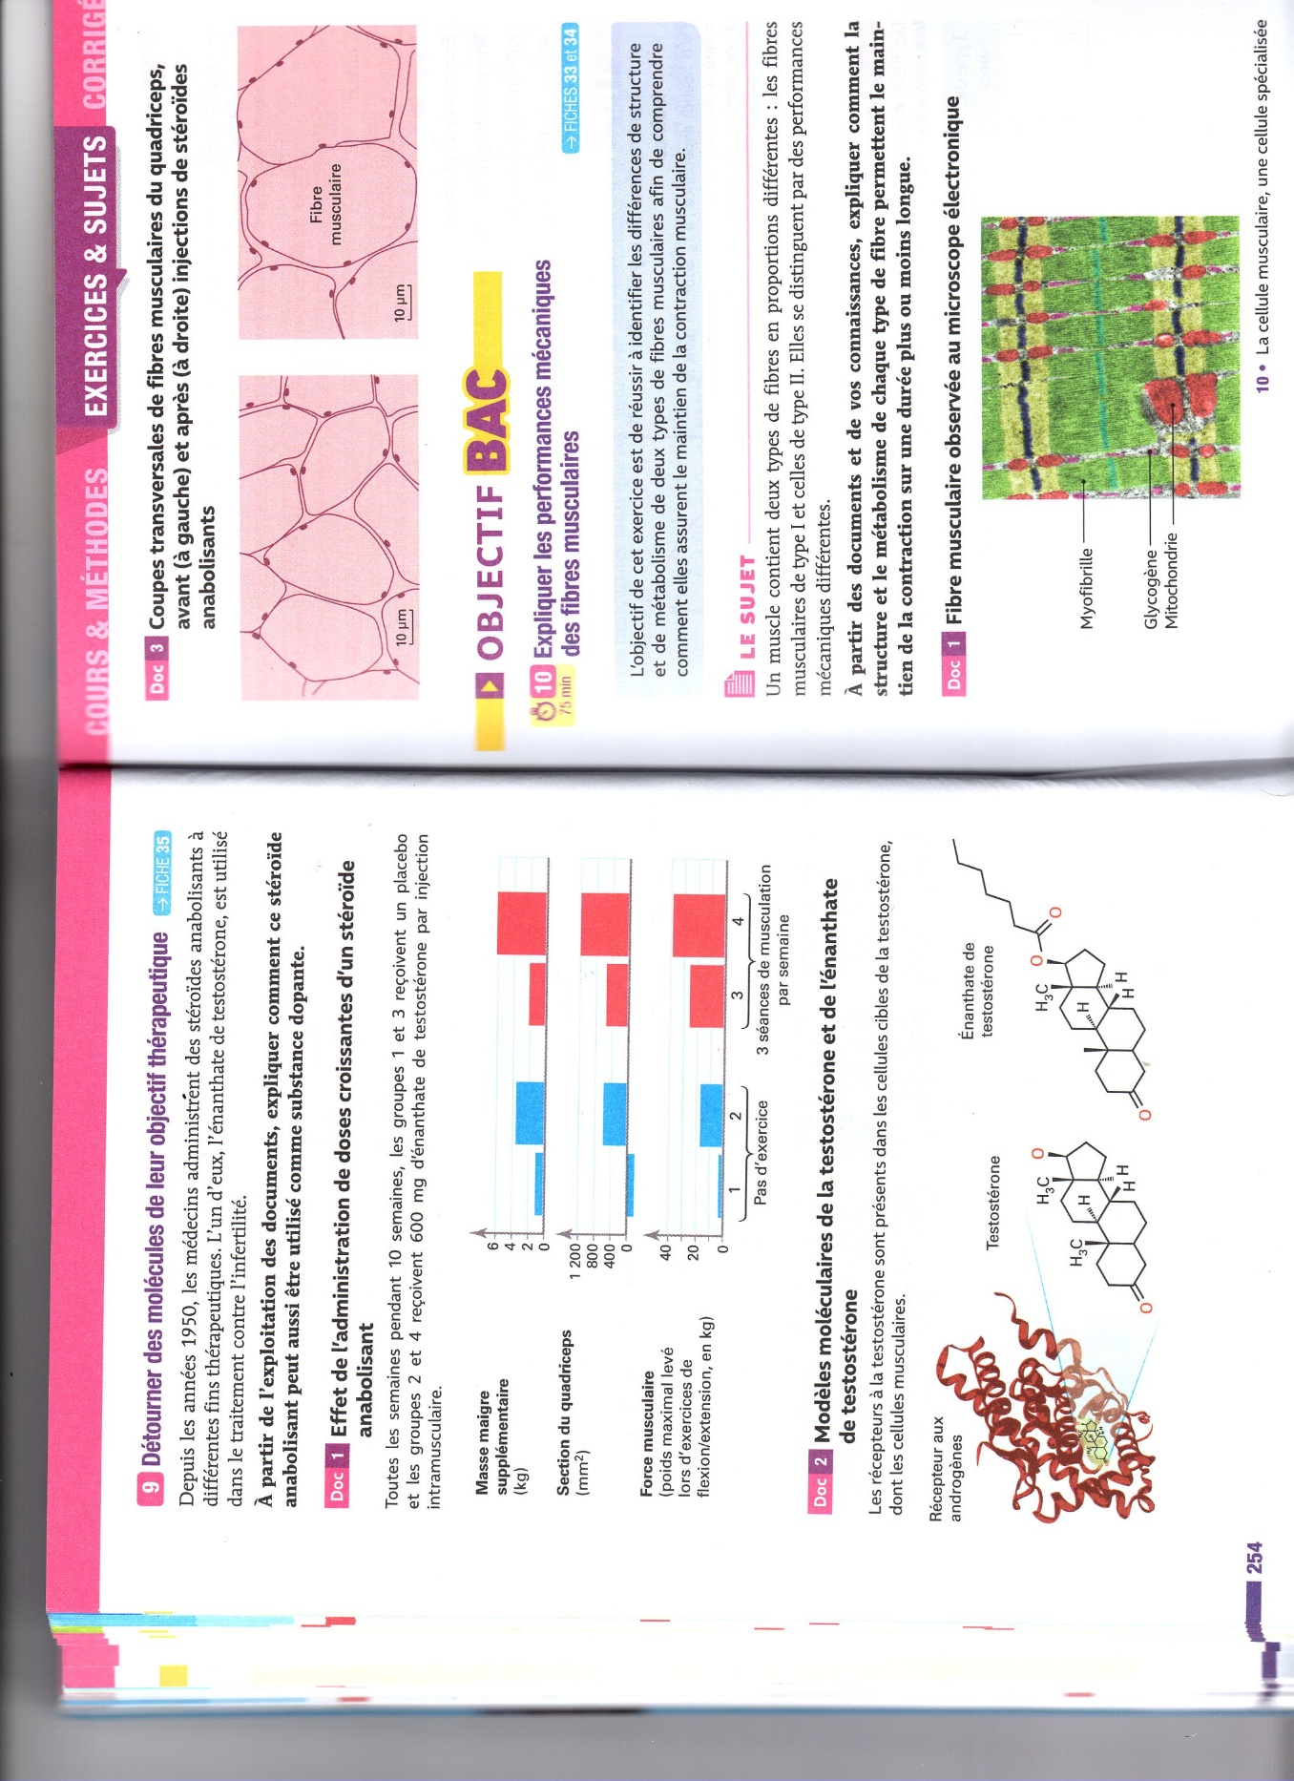
Depuis les années 1950, les médecins administrent des stéroïdes anabolisants à différentes fins thérapeutiques. L’un d’eux, l’énanthate de testostérone, est utilisé dans le traitement contre l’infertilité.

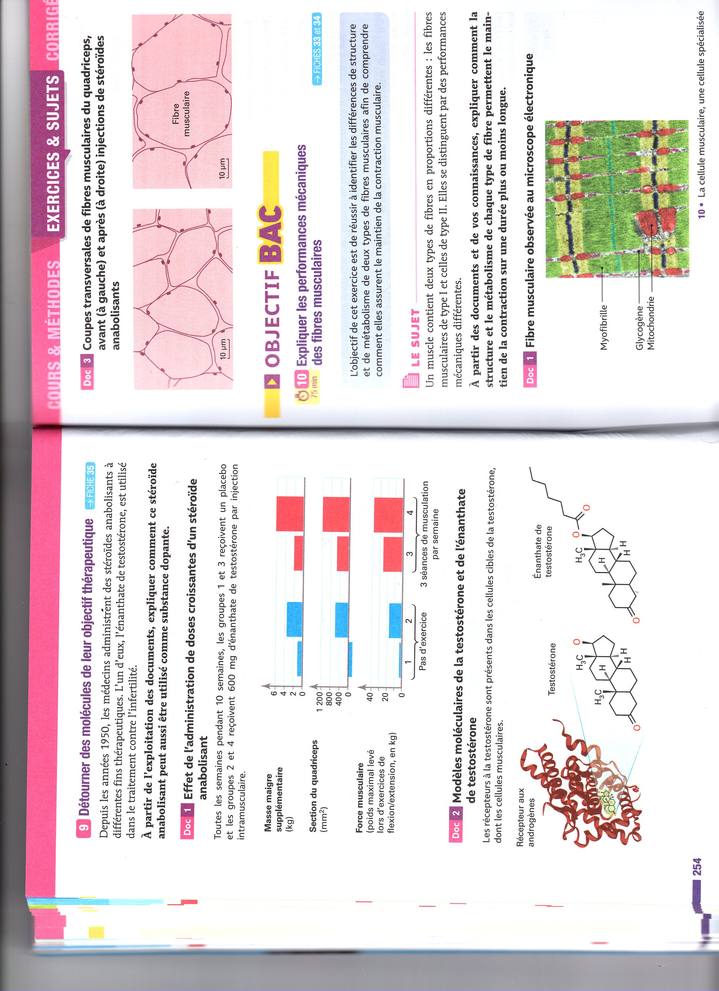
A partir de l’exploitation des documents, expliquer comment ce stéroïde anabolisant peut être utilisé comme substance dopante.
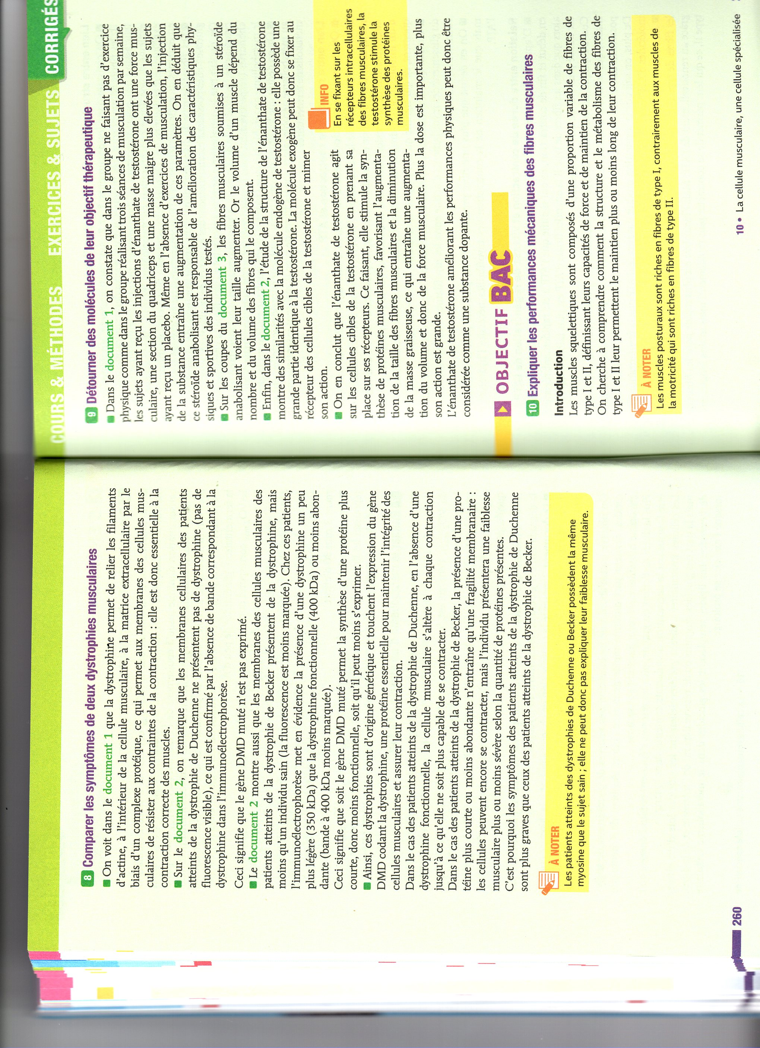

Pour aller plus loin….

Seul A ne se dope pas !

